**智能训练 二年级下册 测试卷**

姓名 得分

**一、我会填。（20%）**

1、已知：□+☆=20，☆-4=7.求：□=（ ），☆=（ ）。

2、已知：△+△=16，△+○=13，☆+○=7。求：△=（ ），○=（ ），☆=（ ）。

3、（ ）里应该填什么数？

（1）30、40、50、（ ）、70、80

（2）2、2、3、7、12、22、（ ）、75

4、看图写时间

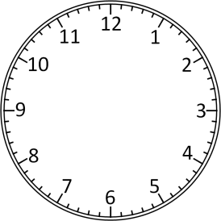  

（ ） （ ） （ ）

5、100元可以换（ ）张10元或（ ）张20元或（ ）张50元。

6、看镜子写时间

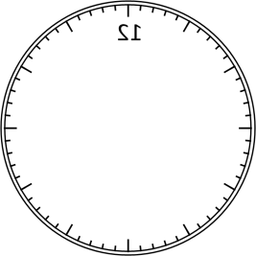 

（ ） （ ）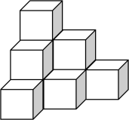

7、如右图，把小正方体叠起来，一共有（ ）个小正方体。

8、10个小朋友值日，一个星期6天，至少有（ ）个小朋友在同一天值日。

9、王老师有一个女儿，李老师也有一个女儿，这里最少有（ ）人。

10、这是镜子里看到的电子钟面，你知道它们表示的时间吗？

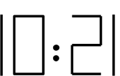 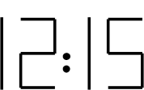

（ ） （ ）

**二、我会选（5%）**

1、□×8＜35，□里不可能是（ ）

A、3 B、4 C、5

2、用1,2,3可以组成（ ）个不同的三位数

A、6 B、7 C、8

3、如右图，从侧面看过去的样子是（ ）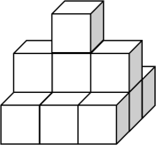

A、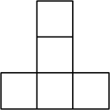 B、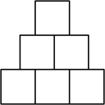 C、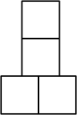

4、一支钢笔要9元5角，下面有三种付钱的方法，你认为哪种付钱的方法最简便？（ ）

A、3张2元，3张1元，5枚1角 B、4张2元，1张1元，1枚5角

C、1张5元，4张1元，1枚5角

5、小青有1张5角、5张2角和5张1角的钱，她要拿出1元钱买一支铅笔，有多少种不同的付钱方法？（ ）

A、4种 B、6种 C、8种

**三、我会算（38%）**

1、口算（12分）

7÷7= 6×8= 9×3= 400+10=

72+18= 48-24= 170-80= 1000-600=

57+43= 21÷3= 54÷6= 400+700=

86-27= 81÷9= 2700-500= 580+120=

4×7+30= 64÷8÷4= 8×9-50= 450+30+60=

32÷4×6= 2×5×5= 650-60-40= (16+14)÷5=

2、快速计算（6分）

7+6+4= 11+7+9= 18-9-8=

25+7+5= 15-8-5= 68+67-66=

3、用递等式巧算（8分）

（1）99-98+97-96+95-94+93-92 （2）15+17+19+21+23+25

（3）81-17-23 （4）55+64+74-（53+62+72）

4、在○里填“>”、“<”或“=”。（6分）

6÷6○6-6 39+23○33+29 49÷7×3○49÷7＋3

6×7-5○6×8-5 8+8○8×8 18+32○23+27

5、在□里填上最大的数。（6分）

□×9＜28 14＜7+□＜20 8×□＜63

15＜□-2＜23 14＜□+2＜18 7＜□×3＜17

**四、我会解决（37%）**

1、把每个立体图形和它下面的俯视图连起来。（5分）

2、盒子里有4支铅笔，3支钢笔，至少要拿出几支笔，才能确保拿出的有一支铅笔和一支钢笔？（5分）

3、张老师带了60元钱，正好够买1个足球和2个排球。如果只买2个排球，还剩28元。一个足球多少钱？一个排球多少钱？（5分）

4、小林家的钟一时敲1下，二时敲2下，…，十二时敲12下，每到半小时敲1下。算一算，小林家的钟从早上6时到中午12时，共敲了多少下？（5分）

5、小可和小希去买钢笔，小可带的钱还差3元8角，小希带的钱还差7元2角，两人的钱合起来刚好够买一支钢笔，一支钢笔多少钱？小可和小希各带了多少钱？（5分）

6、用16根火柴棒摆5个正方形。（6分）

7、周日上午聪聪准备完成语文老师布置的作文。开始写时，聪聪从镜子里看了一下时钟如图（1），写完时又看了一下时钟如图（2），你知道些这篇作文聪聪花了多长时间？（6分）

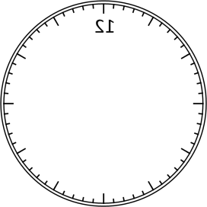 

图（1） 图（2）